|  |  |  |  |  |
| --- | --- | --- | --- | --- |
| |  | | --- | |  | |  |  |  |
| RIF.: J-31281574-4 | | | |



Buenos Días

**Adjunto les estamos enviando Plan de Ventas Especial Agosto 2017 Nro.004 STANLEY.**

**La misma estará vigente desde el 04-08-2017 hasta el 31-08-2017 o hasta agotarse la existencia.**

**La mercancía ya está disponible en nuestros almacenes.**

**Este Plan de Ventas Agosto 2017 Nro. 004, está compuesto por cinco (5) códigos de productos con su precio neto especial.**

**A partir de la compra de una (1) pieza de cualquiera de los 5 productos ofrecidos tendrá un descuento del 20%.**

**STANLEY-DR5206-B3 STANLEY-DR5510-B3 STANLEY-EL701-B3**

TALADRO DE ROTACION 3/8" 550W

Precio Lista Bs. 814.644,60

Atornillador para Tablaroca 1/4" 520W

Precio Lista

Bs. 1.856.710,82

TRONZADORA 14" 2100W Precio Lista Bs. 2.651.297,88

  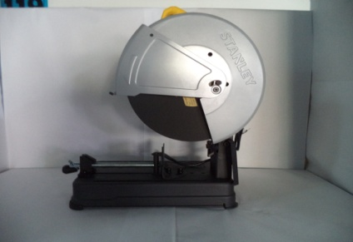

**STANLEY-GL2218-B3 STANLEY-GL2223-B3**

ESMERIL 7" 2200W 8500RPM Precio Lista Bs. 2.219.597,96

ESMERIL ANGULAR DE 9 2200W 6500RPM

Precio Lista Bs. 2.466.151,38

 

**La forma de pago es crédito quince (15) días, sin excepción.**

**Nota: Enviar los pedidos colocándole en comentarios la descripción Plan de Ventas Agosto 2017 Nro. 004.**

**No se aceptan devoluciones de estos productos.**

**Saludos Cordiales**

**Caracas, 03-08-2017**